## 常州市武进区夏溪小学十届三次教职工大会职称评审方案与评分细则解读

根据《常州市教育局 常州市人力资源和社会保障局关于做好2025年度全市中小学（幼儿园）教师职称评审工作的通知》（常教人〔2025〕13号）文件精神，以及《常州市武进区教育局 常州市武进区人力资源和社会保障局关于做好2025年度全区中小学（幼儿园）教师职称评审工作的通知精神》，为切实做好我校2025年度的职称申报评审工作，确保我校职称申报评审工作科学、合理、规范、有序进行，特制定本方案。

**一、评审原则**

1.按章办事原则

2.公平、公正、公开原则

3.民主集中制原则

**二、申报程序**

**1.学习文件**（8月20日前）：组织全体教职工以集中学习、分组学习或个人自学的方式，学习上级职称评审相关文件，及时向全体教职工传达上级有关职称评审工作文件精神。（责任人：每位老师）

**2.组建团队**（8月20日前）**：**

组 长：钱志林

副组长：程志敬、薛博娟、周建强

成 员：杨丽霞、许荣美、金美萍、林亚飞、谢小忠、朱建琴、唐春燕、袁晶亚、徐亚娟、庄伟民、管春娣

拟定8月28日前举行学校教职工大会，通过学校层面方案及各部门评分细则。（责任人：周建强、工会委员、各行政部门 ）

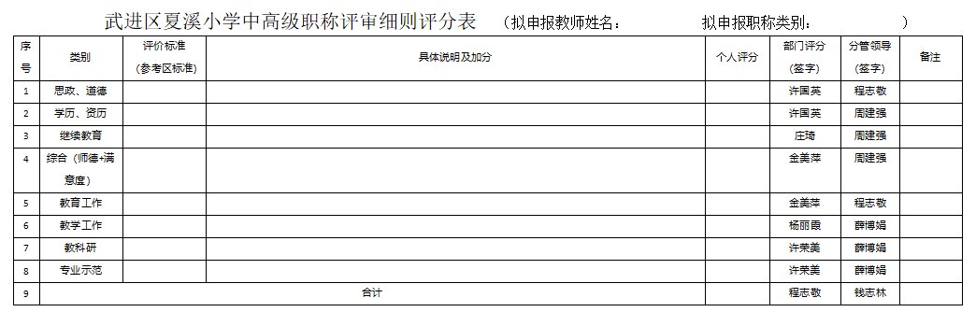**3.个人申报**（8月29日前）。凡符合晋升中、高级专业技术职务条件的相关人员，要提前向学校提交个人申报评分表（见附件1-3：武进区夏溪小学中高级职称评审细则加分参照区级标准执行），并现场查验有关证件和材料（原件）。（责任人：周建强、许国英、杨丽霞、金美萍、许荣美、林亚飞、申报老师 ）

**4.公开述职**（9月1日前）。申报人要在学校考核推荐领导小组主持下进行公开述职，陈述本人任现职以来履行岗位职责，完成目标任务，教育教学成绩，政治思想表现，工作态度，职业道德、业绩条件等方面的情况。（责任人：周建强、申报老师 ）

**5.民主测评**（9月1日前）。参加人数不少于学校（单位）教师总数的70%；学生满意度测评原则上不少于两个班（小学三年级以下可由家长满意度测评代替学生测评）。民主测评和学生满意度测评相关表格见区附件2。测评表保存备查，汇总表由测评对象扫描后上传至评审系统。（责任人：薛博娟、申报老师）

**6.成果展示**（9月2日上午）。学校对申报人所提供的参评材料、证件等在指定地点进行公开展示，展示时间半天，申报人在规定时间内必须交齐所有参评材料和证件。未经展示的材料、证件不作为条件依据，同时不予上报。（责任人：程志敬、申报老师、9月2日上午）

**7.组织推荐**（9月2日下午）。学校对申报人的基本条件、工作业绩、能力经历等材料，由分管部门及分管领导进行逐一审核打分并签字。（责任人：程志敬、各部门、申报老师 9月2日下午）

**8.校内公示**（9月3日）。在对申报人考核，公开述职、材料展示基础上，学校对每位申报人员的积分进行一周公示，择优推荐上报区级人选，并接受区级审核。（责任人：钱志林、申报老师 ）

**9.上报备案**（9月11日前）。通过人员材料报送上级主管部门审查、核实。

**三、评审流程：**（详见区职称评定通知）

1.核定数量（7月20日前完成）

2.召开职称评审工作会议（8月中旬完成）

3.教师申报（参照学校评审方案，8月底前完成）

4.学校推荐（参照学校评审方案，9月12日前完成）

5.区审核（9月19日前完成）

6.教育教学能力测评（10月中旬完成）

7.综合评审（11月中旬完成）

8.评审公示（11月底完成）

备注：《武进区夏溪小学中高级职称评审细则表加分项目与申报表》见附件。

常州市武进区夏溪小学工会委员会

2025年8月28日